气门芯定位旋转系统

模板标定操作手册
前言：
新添加的型号，在没有标定的情况下是无法识别气门芯的位置的，需要用户自己按照以下说明进行模板标定操作。
型号标定：
首先进入标定界面,在左侧的工位列表中展开模型列表，选择需要标定的型号(如图1)。
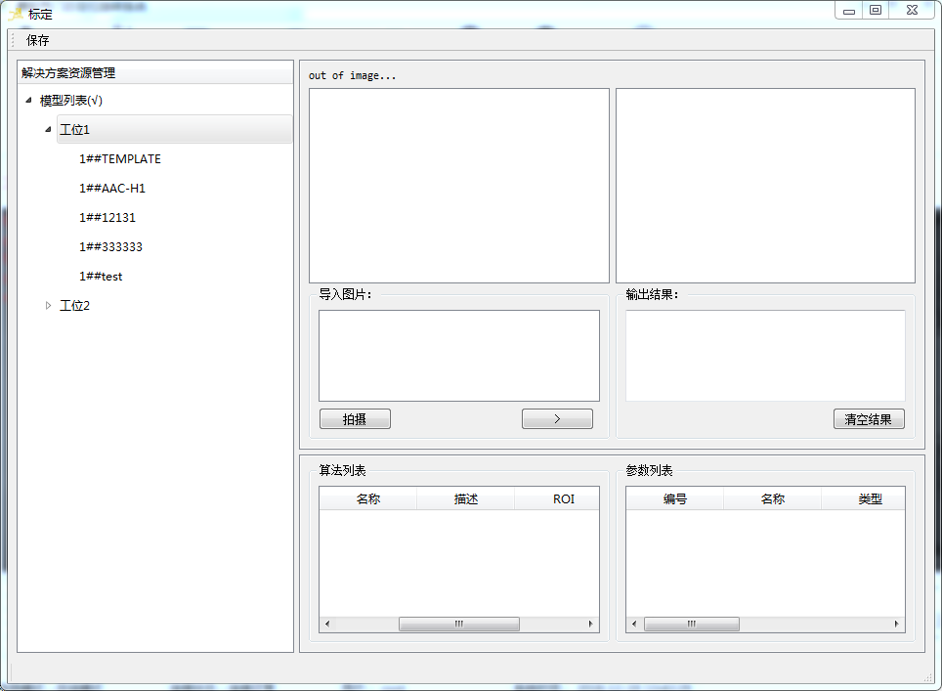
图1
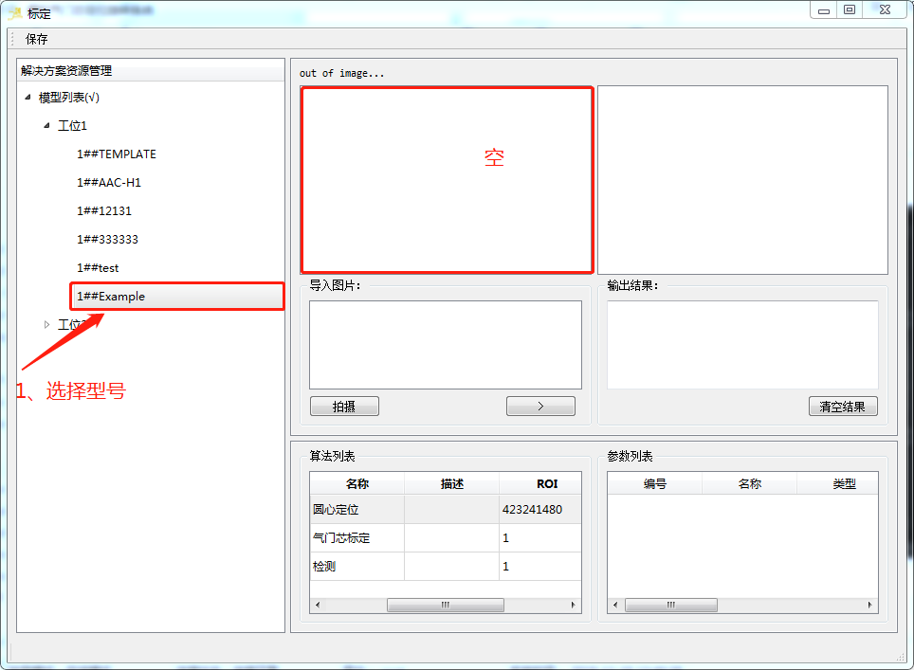
图2
如图2，选择刚添加的型号Example，图像预览框里为白色表示该型号没有设置标定图（轮毂最终要旋转到正确位置的图片），这时需要用户自己手动添加图片。
添加模板标定图片，设置标定图
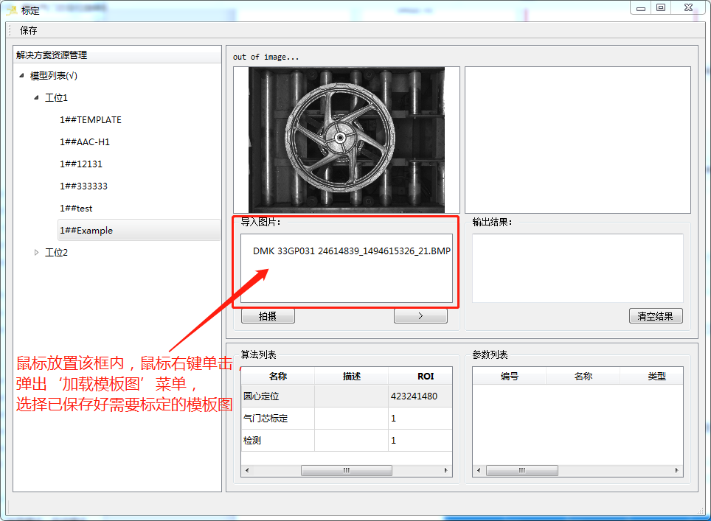
图3
如图3，需要将鼠标移动到‘导入图片’框里，鼠标右键弹出并选择“加载模板图”菜单，在弹出的对话框里选择你需要用来做标定图的轮毂图片。（图3是加载模板图后的效果）
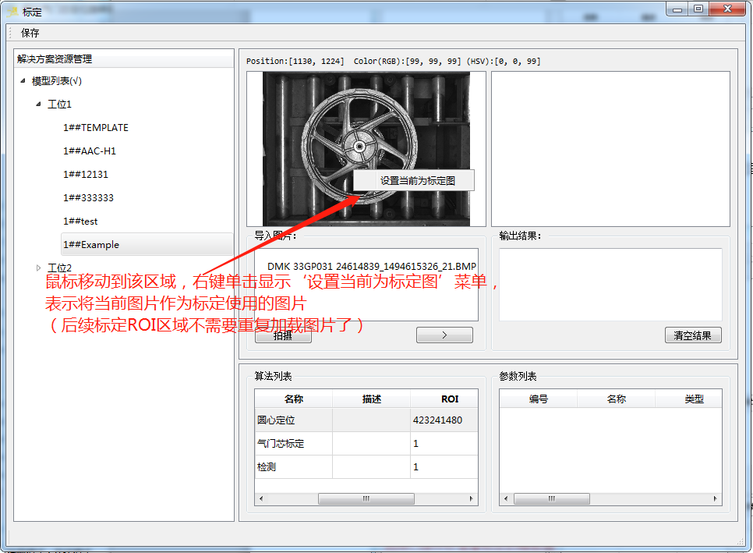
图4
模板图加载完成后，还有一个关键的操作是设置模板图，如图4，需要在图像显示区域，鼠标右键弹出菜单，设置当前的图片为模板标定图。
设置模板标定图的作用：
*减少程序内存占用
*模板标定图将会被保存下来，供后续浏览模型库时使用
*后续的检测算法ROI标定时均共用该标定图像，减少需要重新加载模板图的麻烦

以下是算法的标定操作：
（1）圆心定位算法标定（识别轮毂的中心位置）
设置标定图片后，双击圆心定位算法运行，即可查看圆心ROI的所在位置检测效果（如图5）。
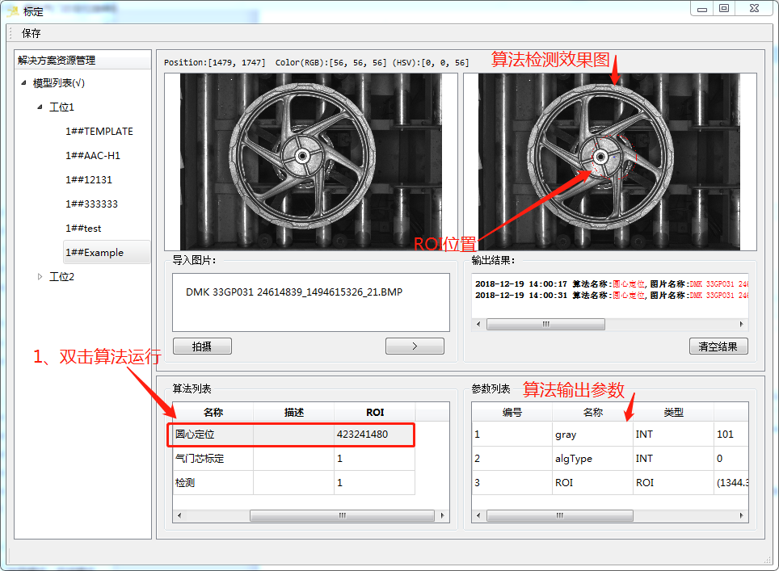
图5
如图5所看到的的算法结果，中心所在位置画出的红色圆圈出的圆圈偏离了轮毂的圆中心的位置，说明该型号的圆心ROI需要重新标定位置；如果轮廓的中心刚好在红色圆圈区域内且没有偏移，说明圆心标定的位置是好的，无需重新标定。需要重新标定的操作请看图6.
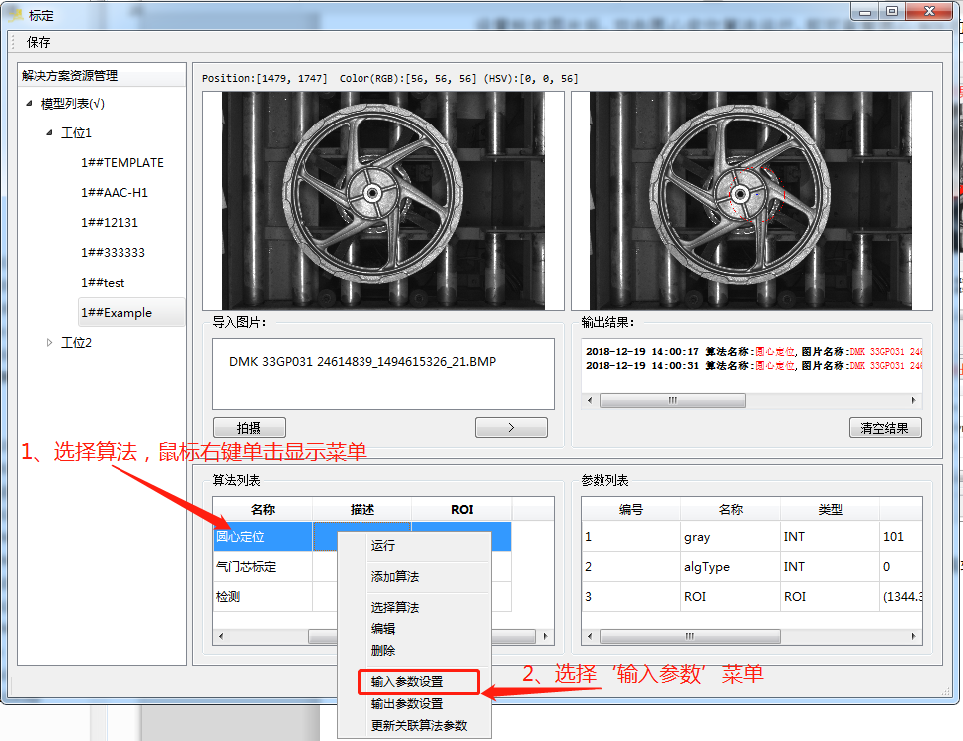
图6

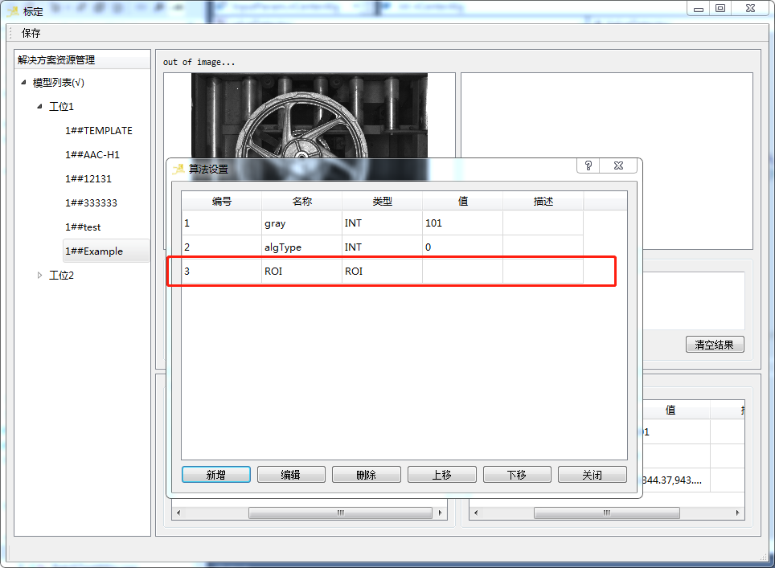
图7
如图7，圆心定位算法输入参数中，ROI参数是我们需要重新设置的参数，操作如下：
双击ROI弹出ROI算法参数信息对话框，然后直接点击“设置ROI”按钮进入ROI设置页面。
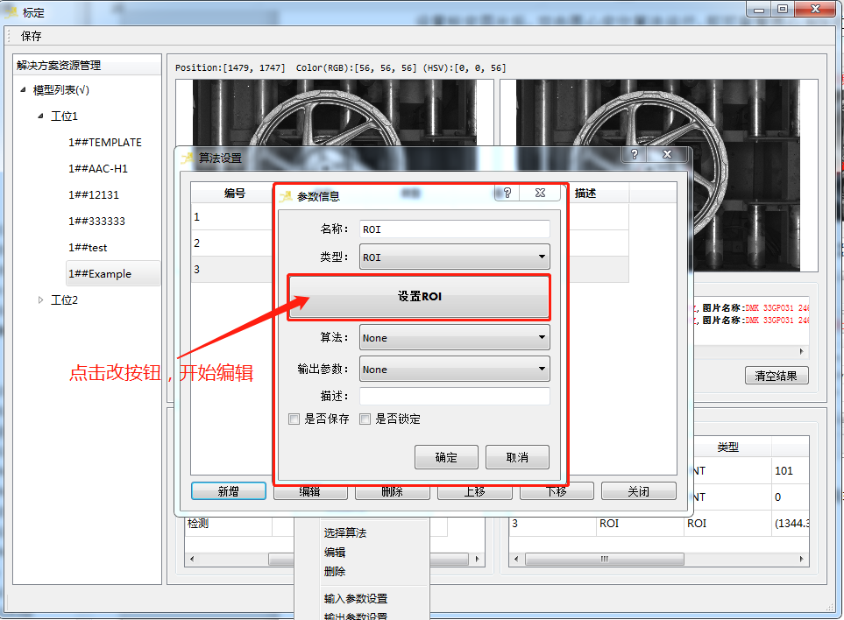
图8
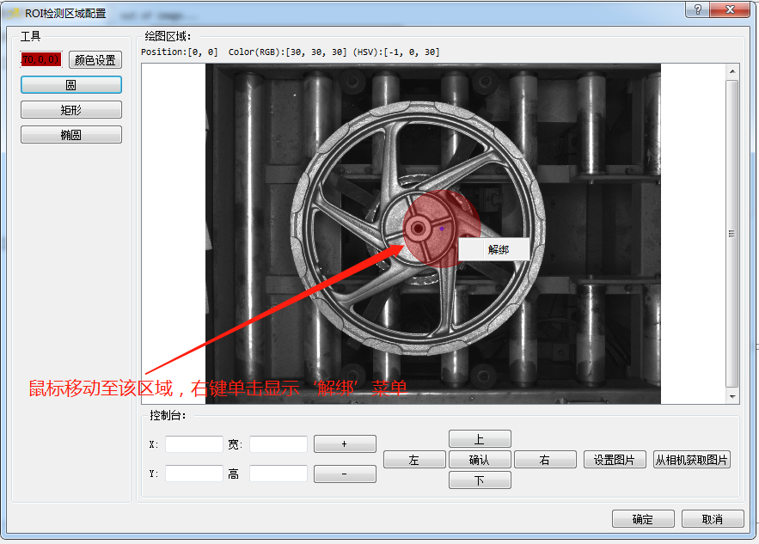
图9
如图9，在编辑ROI位置之前，需要先对ROI进行解绑，解绑后鼠标选择ROI，即可将ROI移动到图像上的任何位置，如图10是移动后的效果。
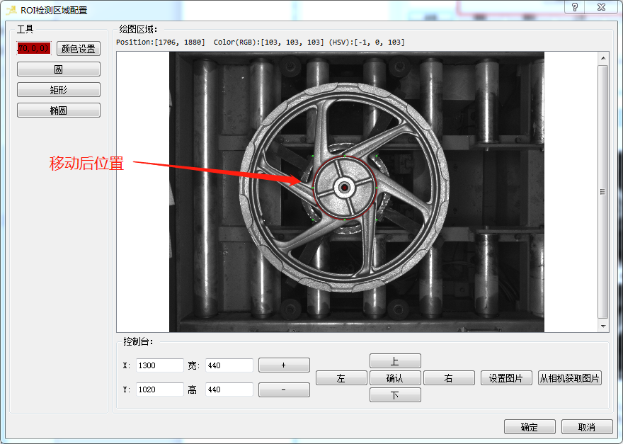
图10
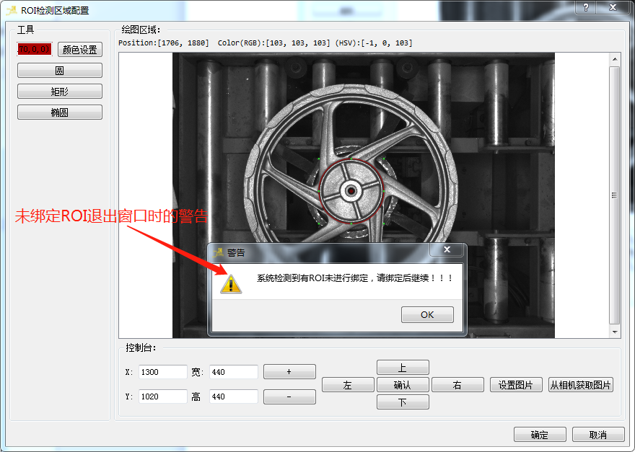
图11
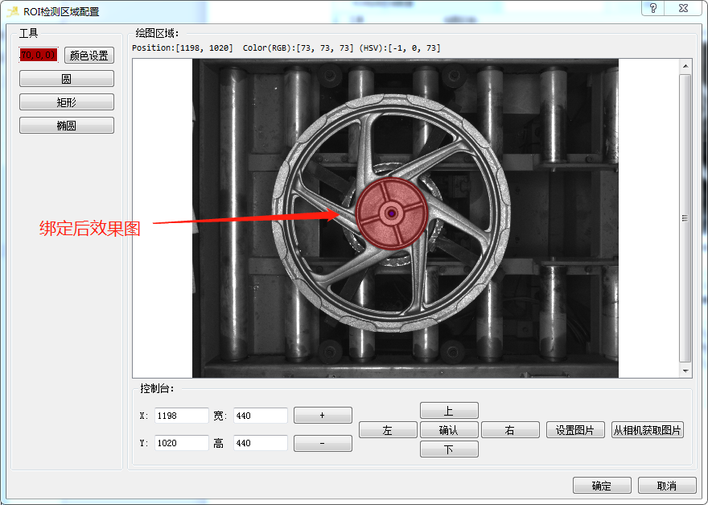
图12
确定圆心位置后，需绑定ROI才能退出编辑，否则所有的操作都会被丢弃。
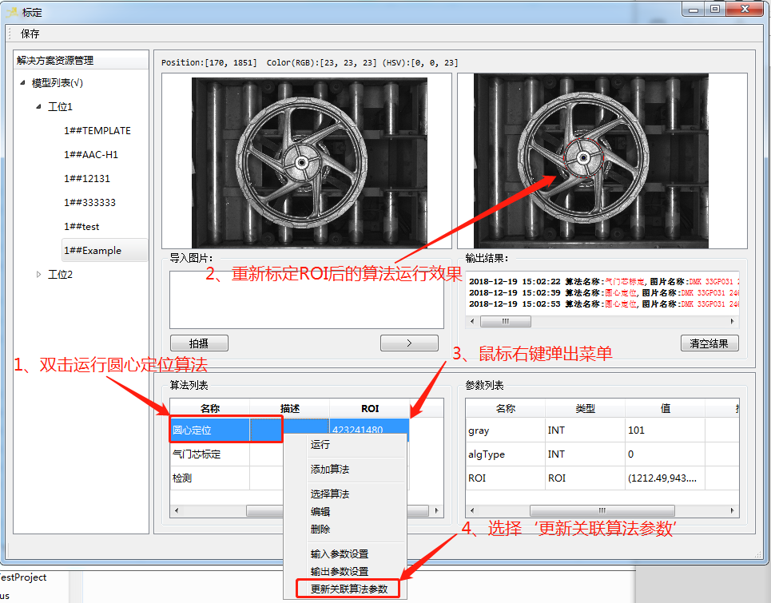
图13
圆心定位算法标定完成后，需要再次双击运行算法确认效果，再进行更新关联算法操作(操作如图13)。
- 气门芯定位算法标定
圆心定位算法标定完成，并且更新关联算法参数做完后，开始气门芯算法的标定。和圆心定位算法一样，也是需要先双击运行气门芯标定算法，确认检测效果再看是否需要重新标定（操作如图14、15、16）。
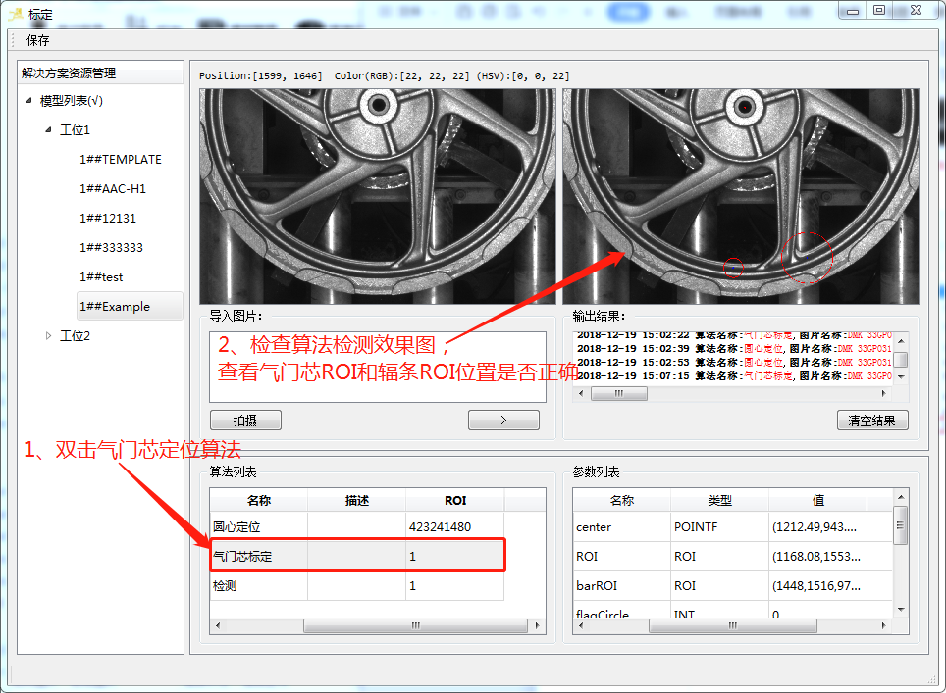
图14
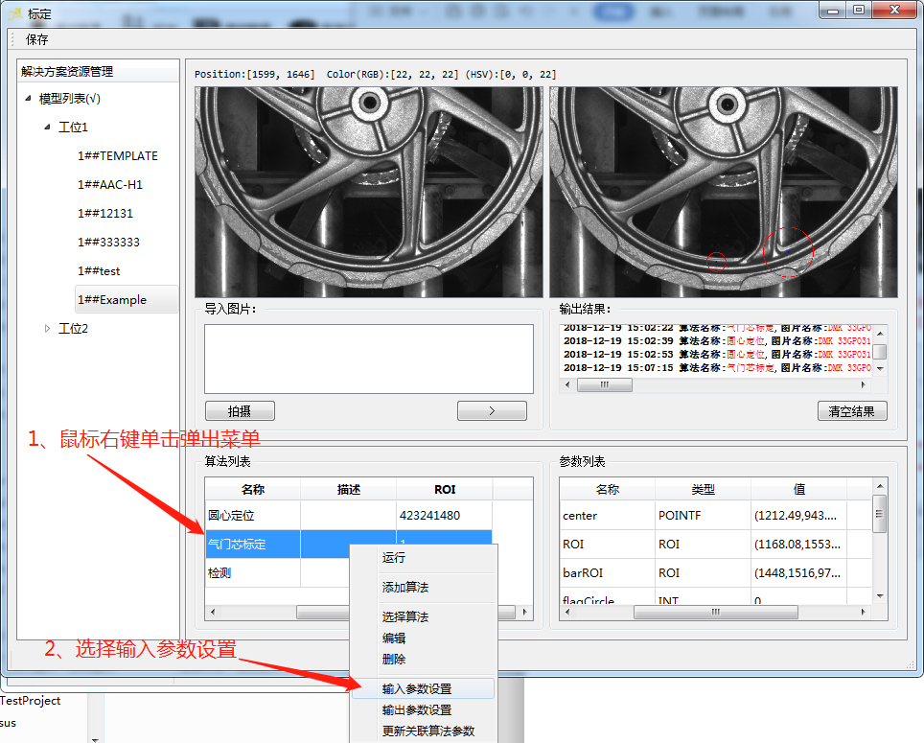
图15
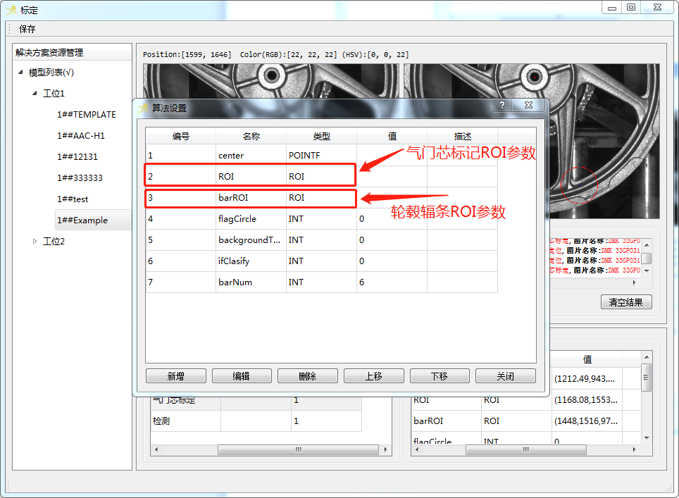
图16
气门芯ROI标定目前支持两种，一种使用径向绑定，一种不使用径向绑定的。如图17是使用径向绑定（操作方法和圆心ROI标定类似）。
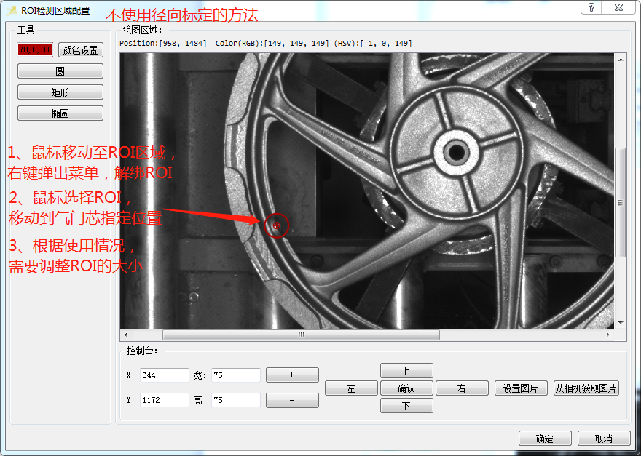
图17
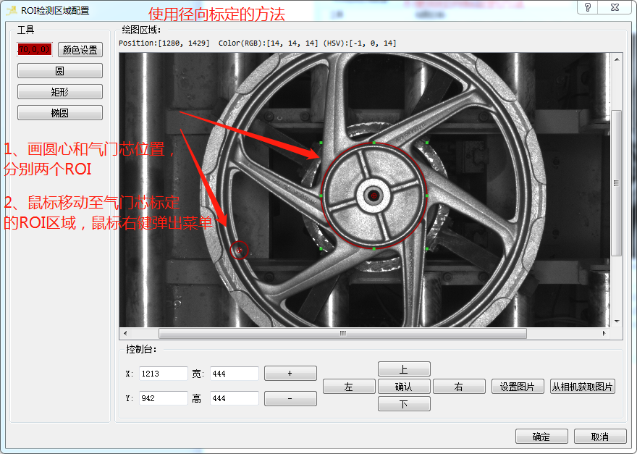
图18
如图18为使用径向绑定方法的，需要画两个ROI，大的圆为轮毂圆中心的标定，小的圆为气门芯的标定，基本的操作请看图19、20、21、22。
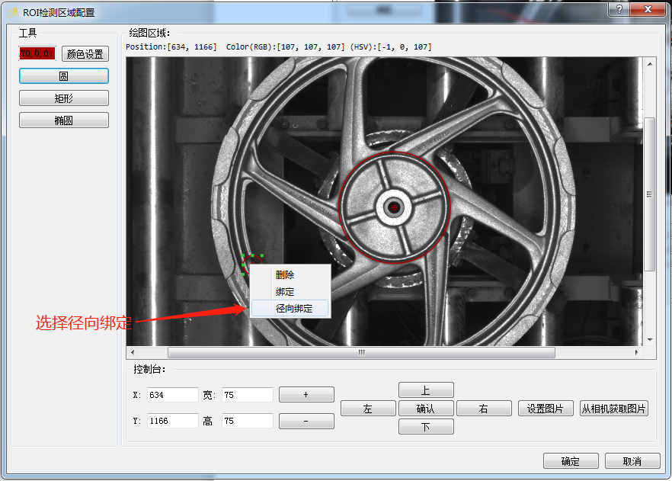
图19
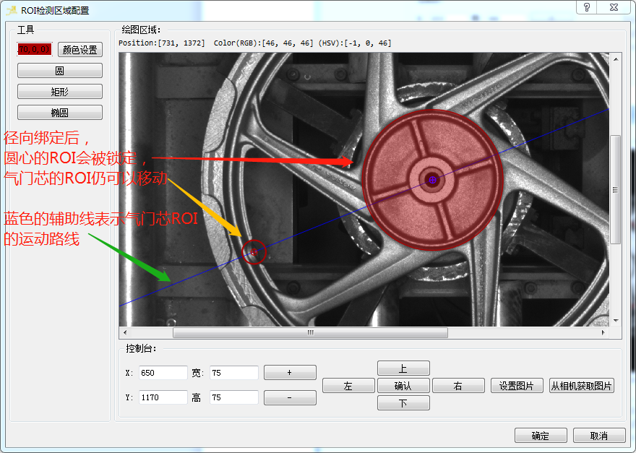
图20
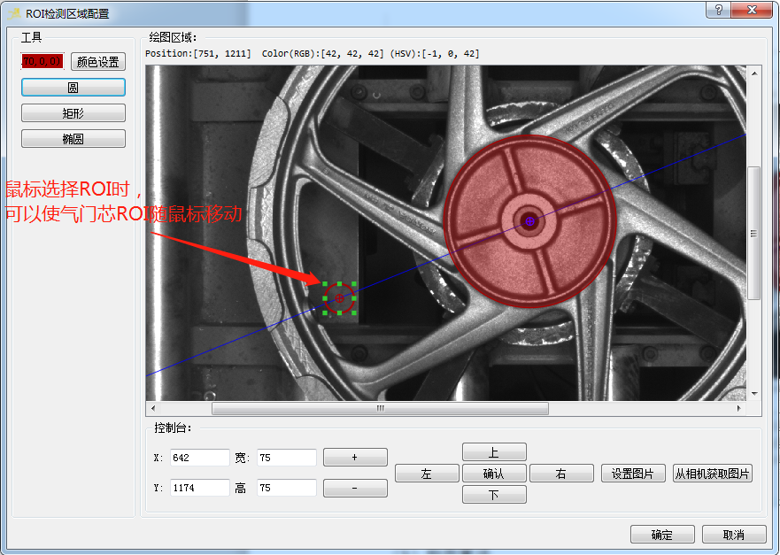
图21
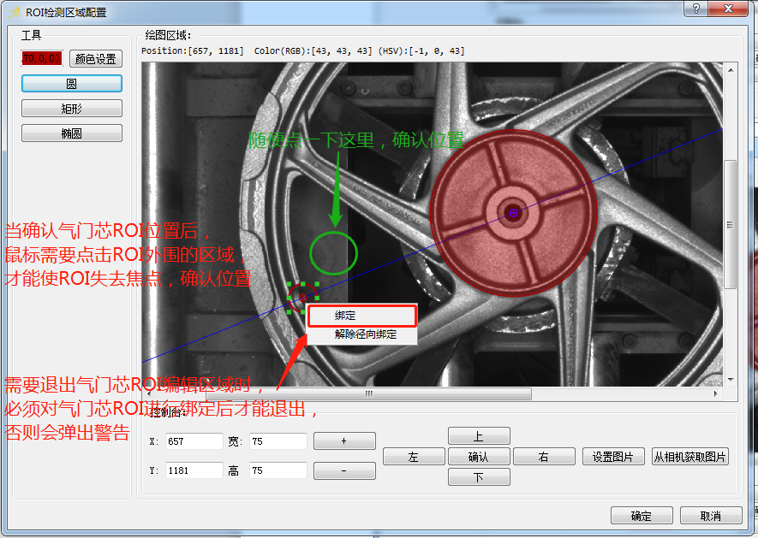
图22

径向标定的几个注意事项：
- 系统是根据ROI的数量来识别是否需要使用径向标定的（两个ROI），所显示的菜单也是根据ROI的数量分条件显示，当ROI数量不足两个或多于两个时，不会显示径向绑定的相关菜单。
- 径向绑定完成后，气门芯的ROI会随鼠标可以移动，需将鼠标移到ROI外围点击一下即可取消ROI的选择；
- 在径向绑定后，气门芯的ROI需要再次进行绑定操作才能点击确定按钮退出编辑，这一步是系统对最后气门芯ROI位置的确认操作。
- 菜单栏供分为以下几种：删除、绑定、解绑、径向绑定、径向解绑、解除径向绑定。删除：对单个ROI进行删除；
绑定：对单个ROI进行绑定（固定位置）；
解绑：对单个ROI进行解除绑定（解除固定位置）；
径向绑定：绑定气门芯和圆心的相对关系；
径向解绑：解除气门芯固定模式，可以根据与圆心的相对关系移动ROI，移动的位置会受约束；
解除径向绑定：对气门芯和圆心的相对关系进行解除，解除后各个ROI可以随意移动位置，不受约束。

barROI参数对轮毂辐条的标定，如下图23.
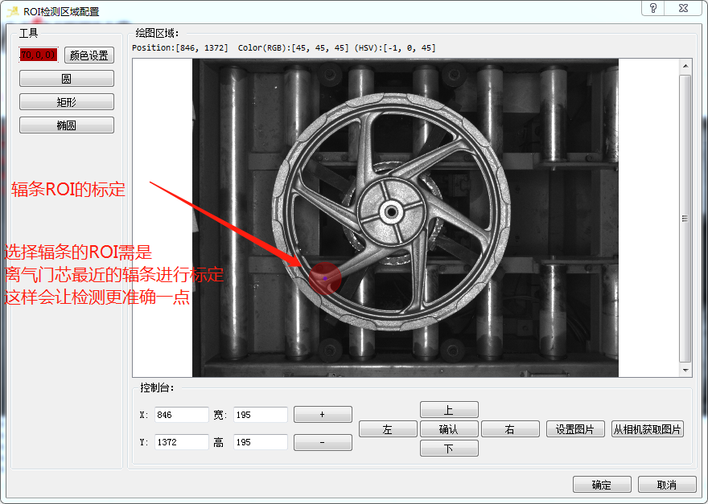
图23
修改好之后点击确定，回到图1的标定窗口。气门芯算法标定完成后，同样的也需要双击运行一次算法，查看算法的检测结果，并且需要更新算法的关联参数。操作如图24.
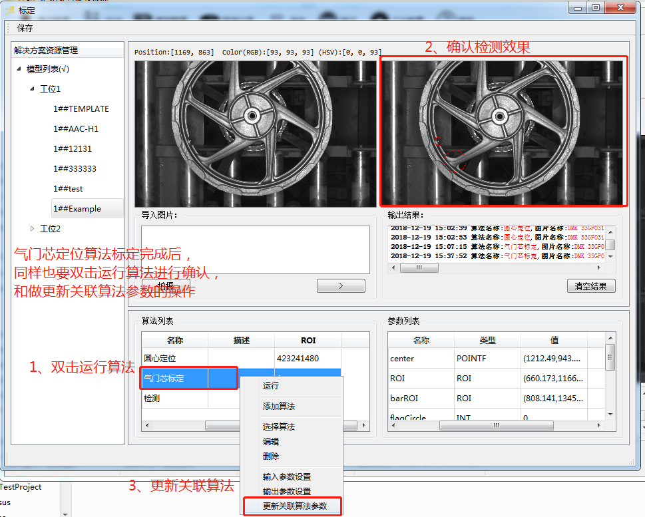
图24
- 检测算法
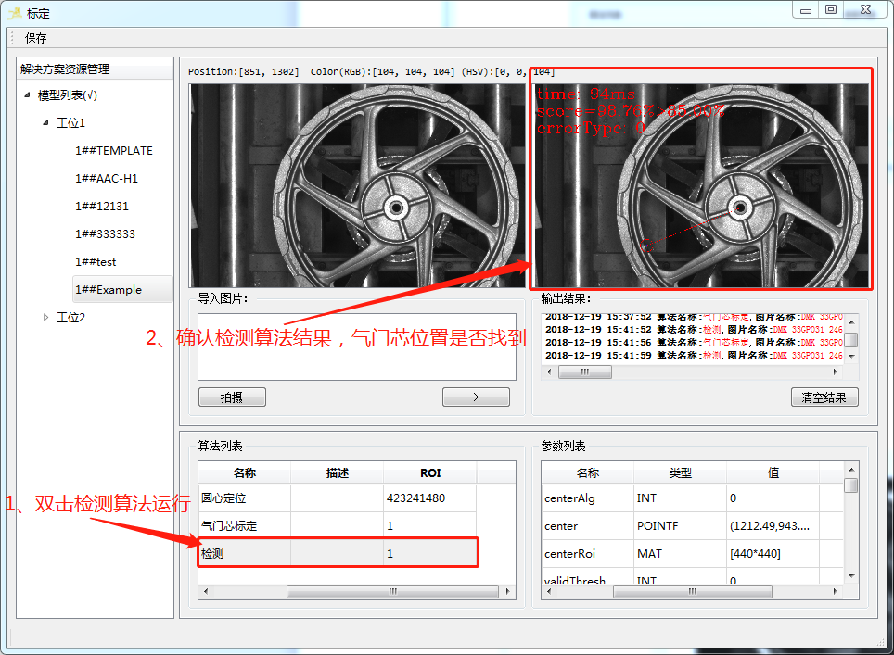
图25
基于以上的基本操作后，可以双击运行检测 算法，查看算法的检测结果（气门芯位置是否找到，且没有报错）。
最后没次标定完成后，需要点击页面左侧上方的“保存”按钮保存标定完成的参数和生效。

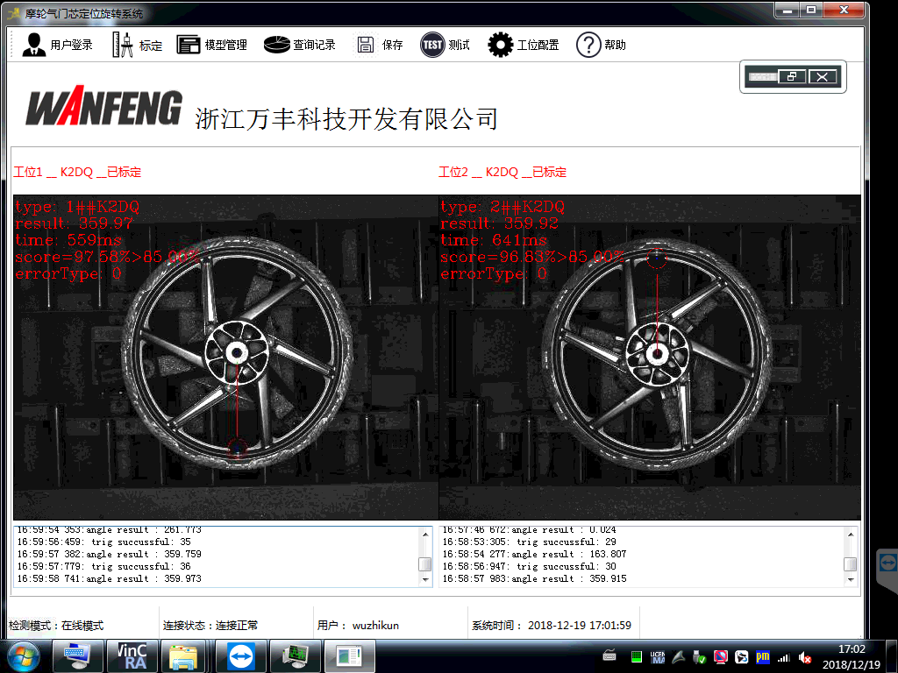

图26

